Памятка для детей и подростков по профилактике насилия и жестокого обращения
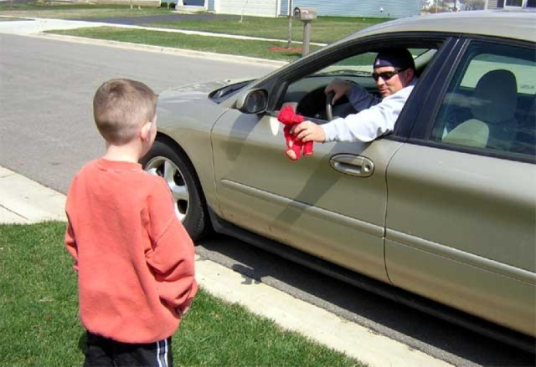
Как уберечься от посягательств посторонних людей? Остерегаться стоит в следующих случаях:
если к тебе пристает незнакомый человек,
если знакомый взрослый (это может быть друг родителей, учитель) уделяет тебе повышенное внимание, приглашает к себе домой, покататься на мотике/лодке, сходить в кино - в общем, провести время вдвоем
если в разговорах взрослый пытается привести тебя к теме секса
если он как бы ненароком обнимает тебя, щекочет, сажает к себе на колени.
не общаться, не переписываться с чужим взрослым в интернете.
Все это — повод для беспокойства и осторожности, но ещё не преступление.
Поэтому самым правильным будет:
Советы для детей младших классов от 7 до 10 лет
Всегда сообщай родителям, куда ты идешь
Всегда гуляй в компании друзей
Не ходи с друзьями в безлюдные места ночью
Не принимай подарков от незнакомцев
Если кто - то предлагает сопровождать тебя – спроси разрешения у родителей
Если испугался – беги к людям
Ни с кем не обсуждай своих проблем, как бы плохо тебе не было
Не открывай никому дверь и не отвечай на вопросы через дверь
Если кто – то пытается ворваться в квартиру, звони в милицию а затем открой окно и кричи, зови на помощь
Если люди в автомобиле спрашивают тебя, как куда-нибудь доехать, – не подходи близко и ни в коем случае не соглашайся сопроводить их даже если тебе по пути
Никто не имеет право прикасаться к тебе. Не стесняйся сказать это тому, кто это попробует сделать
Если кто - то испугал тебя, сразу иди в безопасное место, туда где много людей
Всегда настаивай на получении разрешения от родителей, если тебя куда-нибудь приглашают

Следуй, следующим правилам:
Обращаться за помощью (садиться в машину, впускать в квартиру) только к тем людям, которые принадлежат к заранее оговорённому кругу лиц;
Доверять внутреннему «сигналу тревоги» и применять доступные способы самозащиты, а в случае опасности кричать, бежать и рассказывать взрослым о своих неприятностях;
Уклоняться от просьб незнакомцев помочь им в чём-либо;
Отказываться от любых подарков со стороны незнакомых (малознакомых) и сообщать о подобных предложениях взрослым;
Обязательно рассказывать родителям о попытках наладить интимный контакт (касание интимных мест несовершеннолетнего; принуждение ребёнка трогать различные части тела взрослого или целовать его и т. п.);
Во время прогулки постоянно держаться около друзей, никуда одному не уходить;
Избегать заброшенных мест (пустырей, недостроенных домов, строительных площадок);
Не срезать дорогу в малознакомой местности.

Советы для подростков от 11 до 16 лет:
НЕ УБЕГАЙ ИЗ ДОМА! Если жизнь дома невыносима, поговори с преподавателем, или кем-то кого ты уважаешь. Как только ты убежишь из дома ты окажешься в руках людей, которые попробуют использовать тебя в наркобизнесе, порнографии или проституции
Будь очень осторожен с людьми, предлагающими свою дружбу. Помни, что, когда ты чувствуешь себя одиноким или угнетённым, вы – простая цель для негодяя, который притворно будет заботиться о тебе
Никогда не принимай приглашения в безлюдные или неизвестные места. Будь осторожен с людьми, предлагающими тебе работу со слишком хорошей оплатой. Если хочешь подработать, найди работу через знакомых.
Никогда не соглашайся, чтобы тебя фотографировали незнакомые люди, даже если они обещают сделать тебя знаменитым и говорят, что все знаменитости так начинали
Никогда не садись в автомобиль с незнакомцами
Гуляй в группах или с другом
Всегда сообщай родителям, где Вы с друзьями собираетесь быть, и сообщай им об изменении планов
Никто не имеет право прикасаться к тебе без твоего согласия. Не стесняйся сказать это тому, кто это попробует сделать
Доверься интуиции, если тебе страшно, значит, на это есть причины
Дать понять взрослому, что ты с ним не куда не пойдёшь ему понять, что у него нет никаких шансов. И в нашей сегодняшней ситуации не лишне будет сообщить об этом факте в полицию.

